

**О внесении изменений в постановление Правительства Республики Казахстан от 6 октября 2017 года № 624 "О некоторых вопросах специальных экономических зон"**

Постановление Правительства Республики Казахстан от 10 июня 2025 года № 426

      Правительство Республики Казахстан ПОСТАНОВЛЯЕТ:

      1. Внести в постановление Правительства Республики Казахстан от 6 октября 2017 года № 624 "О некоторых вопросах специальных экономических зон" следующие изменения:

      в Положении о специальной экономической зоне "Морпорт Актау", утвержденном указанным постановлением:

      пункт 1 изложить в следующей редакции:

      "1. Специальная экономическая зона "Морпорт Актау" (далее – СЭЗ) расположена на территории Мангистауской области в пределах административно-территориальных границ городов Актау и Жанаозена, Мунайлинского, Каракиянского и Тупкараганского районов Мангистауской области согласно прилагаемому плану.

      СЭЗ является портовой специальной экономической зоной.

      Территория СЭЗ составляет 4407,503 гектара, включая Международный аэропорт Актау, и является неотъемлемой частью территории Республики Казахстан.";

      приложение к Положению о специальной экономической зоне "Морпорт Актау" изложить в новой редакции согласно приложению 1 к настоящему постановлению;

      целевые индикаторы специальной экономической зоны "Морпорт Актау", утвержденные указанным постановлением, изложить в новой редакции согласно приложению 2 к настоящему постановлению.

      2. Настоящее постановление вводится в действие со дня его подписания.

|  |  |
| --- | --- |
| *Премьер-Министр*  *Республики Казахстан* | *О. Бектенов* |

|  |  |
| --- | --- |
|  | Приложение 1 к постановлению Правительства Республики Казахстан от 10 июня 2025 года № 426 |
|  | Приложение к Положению о специальной экономической зоне "Морпорт Актау" |

**План территории специальной экономической зоны "Морпорт Актау"**

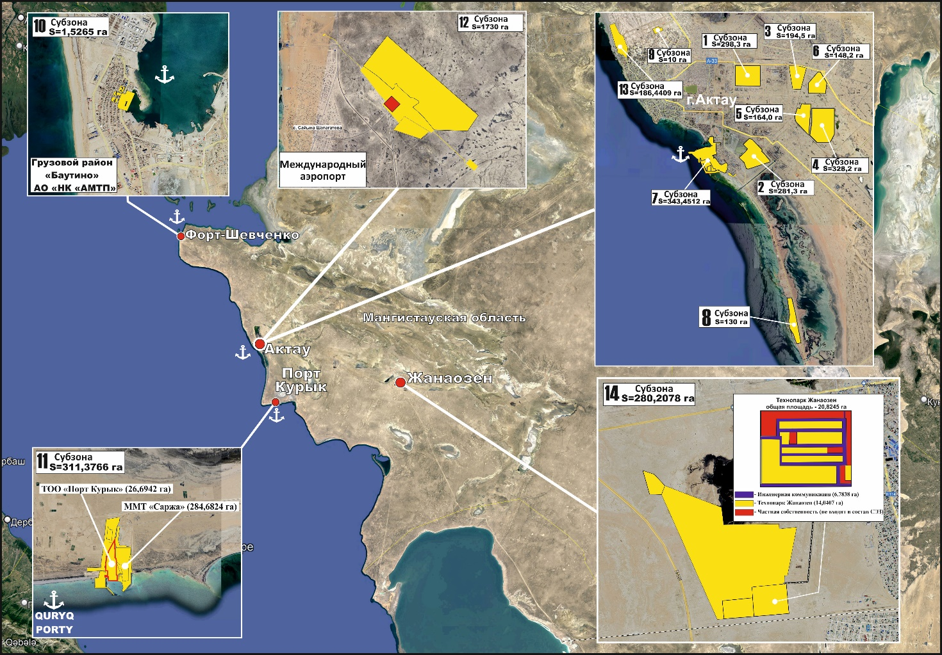

|  |  |  |
| --- | --- | --- |
| **№ п/п** | **Наименование зон:** | **Площадь, гектар** |
| 1. | Портовая зона | 656,3543 |
| 2. | Индустриальная зона | 2021,1487 |
| 3. | Логистическая зона | 1730 |
|  | Итого: | 4407,503 |

      ____________________

|  |  |
| --- | --- |
|  | Приложение 2 к постановлению Правительства Республики Казахстан от 10 июня 2025 года № 426 |
|  | Утверждены постановлением Правительства Республики Казахстан от 6 октября 2017 года № 624 |

**Целевые индикаторы специальной экономической зоны "Морпорт Актау"**

|  |  |  |  |  |  |  |  |  |  |
| --- | --- | --- | --- | --- | --- | --- | --- | --- | --- |
| № п/п | Цели, задачи и показатели | Единица измерения* | Базовый период (2024 год) | Достижение к 2027 году | Достижение к 2032 году | Достижение к 2037 году | Достижение к 2042 году | Достижение к 2047 году | Достижение к 2052 году |
| целевой индикатор | целевой индикатор | целевой индикатор | целевой индикатор | целевой индикатор | целевой индикатор |
| 1 | 2 | 3 | 4 | 5 | 6 | 7 | 8 | 9 | 10 |
| 1 | Общий объем инвестиций, в том числе: | млрд тенге | 290 | 360 | 680 | 730 | 780 | 830 | 980 |
| 1.1 | объем иностранных инвестиций | млрд тенге | 170 | 177 | 305 | 320 | 340 | 365 | 395 |
| 1.2 | объем отечественных инвестиций | млрд тенге | 120 | 183 | 375 | 410 | 440 | 465 | 485 |
| 1 | 2 | 3 | 4 | 5 | 6 | 7 | 8 | 9 | 10 |
| 2 | Объем производства товаров и услуг (работ) на территории СЭЗ | млрд  тенге | 450 | 570 | 900 | 1050 | 1200 | 1400 | 1600 |
| 3 | Количество участников (компаний) | ед. | 50 | 58 | 90 | 105 | 120 | 135 | 150 |
| 4 | Количество рабочих мест, создаваемых на территории СЭЗ | чел. | 2300 | 3300 | 5000 | 5200 | 5400 | 5600 | 5800 |
| 5 | Доля казахстанского содержания в общем объеме производства на территории СЭЗ | % | 50 | 53 | 63 | 68 | 73 | 78 | 83 |

      * - показатели индикаторов приведены с нарастающим итогом.

      ____________________

© 2012. РГП на ПХВ «Институт законодательства и правовой информации Республики Казахстан» Министерства юстиции Республики Казахстан